Peruslaskutoimitusten sovellukset, tehtävät
- Tarvitset koristenauhaa lasten askarteluryhmälle 35 m. Paljonko nauha maksaa, kun metrihinta on 3,40 €/m?
- Mikä on kimallenauhan metrihinta, jos 15 m nauhaa maksaa 21,50 €? Anna vastaus kahden desimaalin tarkkuudella.
- 450 g:n juustopala maksaa 4,95 €. Mikä on juuston kilohinta?
- 0,35 litran oliiviöljypullo maksoi 3,29 €. Laske oliiviöljyn litrahinta.
- Litra kahvia maksaa 1,50 €. Kuinka paljon maksaa 2 dl kupillinen?
- Huoltoasemalle ostettiin 120 l öljyä. Monenko auton öljynvaihtoon se riitti, kun autoa kohti käytettiin öljyä 4,7 litraa?
- Kuohuviinipullon tilavuus on 75 cl. Kuinka moneen kaatoon kuohuviini riittää, kun yksi kaato on 12 cl?
- Parasetamolitabletin vahvuus on 500 mg. Potilaalle määrättiin 1000 mg parasetamaoli päivässä. Kuinka moneksi päiväksi riittää 30 kappaleen paketti?
- Syöt 150 g purkin jogurttia. Jogurtti sisältää energiaa 113 kcal/100 g. Päivittäinen energiatarve on 2000 kcal. Kuinka monta purkkia jogurttia pitäisi syödä päivässä, jotta kaikki päivässä tarvittava energia tulisi vain jogurtista?
- Työskentelit viikon aikana seuraavasti:
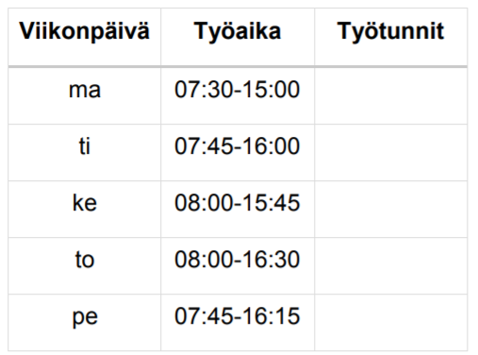 - Laske viikon työtunnit.
  - Tuntipalkkasi on 12,72 €/h. Laske viikon palkkasi.
- Yhdysvaltojen dollarin kurssi on tällä hetkellä 1 € = 1,11 USD.
  - Laske kuinka paljon dollareita saat 250 eurolla.
  - Kuinka paljon 125 USD on euroina?
- Bensiinin litrahinta on 1,497 €.
  - Kuinka paljon maksaa 45 litraa bensiiniä?
  - Kuinka monta litraa bensiiniä saa 30 eurolla?
- Valopylväitä on tiellä 12 kappaletta (ensimmäinen heti tien alussa ja viimeinen tien lopussa). Kuinka pitkä tie on, kun kahden vierekkäisen valotolpan välinen etäisyys on aina 13 metriä?
- Sähkökulutus on vuodessa 2500 kWh. Sähkö maksaa keskimäärin (sähkö + siirtomaksu + kuukausimaksu) 13 snt/kWh. Kuinka paljon sähkölasku on kuukaudessa?
- Tapahtuman aikuisten lippu maksoi 12 € ja lastenlippu 8 €. Tapahtumaan osallistui 75 aikuista ja 102 lasta. Tapahtuman kustannukset olivat 1150 €. Kuinka paljon järjestäjille jäi tapahtumasta voittoa?
- Apple iPhone 7 Gt maksaa kertamaksulla 379,00 € tai 36 kk sopimuksella 10,52 €/kk. Tuleeko puhelimen osto halvemmaksi kertamaksulla vai 36 kk sopimuksella? Kuinka paljon hintaero on?
- Maustepussi painaa 215 g ja se maksaa 4,20 €. Kuinka paljon maustetta saa 4,50 eurolla?
- Kangaskassi maksaa 6,90 €. Kuinka monta kertaa kangaskassia täytyy käyttää, että sen ostaminen on kannattavampaa kuin kertakäyttöisten muovikassien osto. Muovikassi maksaa 15 snt.
- Neljän hengen seurue aterioi ravintolassa. Pääruuat maksoivat yhteensä 72 €, jälkiruuat 4,5 €/hlö ja juomat yhteensä 12 €. Lasku jaettiin neljään yhtä suureen osaan. Kuinka paljon jokainen joutui maksamaan?
- 15 tyttöä oli tulossa säbäturnauksesta ja he pysähtyivät ABC:lle syömään lounasta. Lounas maksoi koko joukkueelta 140 €. Kuinka paljon lounas maksoi yhdeltä henkilöltä?

